

Yeşil Dönüşüm
Ödülleri
2026

Dönüşüm için ORTAKLIKLAR Kategorisi

Başvuruya İlişkin Açıklamalar
1. Başvuru formundaki sorular ve yerleri değiştirilmemelidir.
2. “Başvuru Formu” cevapları ile birlikte 10 sayfayı geçmemelidir.
3. Başvuru formu A4 kağıda, Calibri veya Times karakterinde, 12 Punto ve tek satır aralığı ile yazılmalıdır.
4. Başvuru formu Word dosyası olarak gönderilmelidir.
5. Sorular kapsamında sunulacak kanıtlar (teknik raporlar, analizler, tanıtım dokümanları vb.) referans numarası ile (cevap içinde verilecek referans ile dosya ismi aynı olacak şekilde) adlandırılmalıdır.
6. Cevaplarla ilişkili olmasına dikkat edilerek en fazla üç kanıt doküman verilmelidir. Kanıt doküman 10 sayfa sınırından muaftır.
7. Verilen kanıt dokümanı orijinalden kopya ve mevzuat açısından son geçerlilik tarihinde olmalıdır.
Başvurunuz Hakkında
Başvurular, ortak yapılabileceği gibi karşı tarafın rızası alınarak tek taraflı olarak da olabilir. Başvuru ortak yapıldıysa lütfen belirtiniz. Bu kategoride tek taraflı başvurularda ortak kurum/kuruluşun yetkilisinden onay / rıza metni alınması gerekmektedir.
Başvuran Firma

Ortak olan Üniversite / Sanayi Kuruluşu / STK vb

Ortaklığa Konu Projenin Kısa Adı:

Başlangıç ve Tamamlama Tarihi:
Açıklama: Ortaklık çalışmasının 2023 – 2024 – 2025 yılları arasında Türkiye’de başlatılmış, sürdürülmüş veya tamamlanmış olduğunun kanıtlanması gerekmektedir.

Başvuru Formu
1. Ortaklığın ve projenin tanım ve kapsamını açıklayınız (10 Puan)
Açıklama: Ortaklığın nasıl ortaya çıktığı, hangi kurumların yer aldığı, projenin tanımı ve kapsamı, önemli aşamaları ve mevcut durumu belirtilmelidir.

2. Ortaklığa konu projenin hayata geçirilmesine, karar verilmesine sebep olan “çevresel, ekonomik ve sosyal” faktörleri belirtiniz. Ortaklığa neden ihtiyaç duyulduğunu açıklayınız. (10 Puan)
Açıklama: Ortaklığa konu projenin geliştirilmesine neden olan çevresel, ekonomik ve sosyal sebepler hakkında bilgi verilmelidir. Projenin geliştirilmesinde rol alan faktörler, öncesi ve sonrası şartların kıyaslanması mümkün olduğunca verilerle ortaya konmalıdır. Bu sorunun veya ihtiyacın neden tek bir kurum tarafından çözülemeyeceğini belirtilmeli ve ortaklığın sağladığı katma değer açıklanmalıdır.
3. Ortaklığa konu projenin tasarımı ve hayata geçirilmesi sırasında tamamlanan çalışma adımlarını açıklayınız. Uygulama sırasında üst yönetim, proje ekibi ve çalışanların katkısı hakkında bilgi veriniz. (20 Puan)
Açıklama: Ortaklığa konu projenin hayata geçirilmesi sırasında belirlenen hedefler, kullanılan yöntem ve tekniklerin seçimi, uygulanması, pilot çalışmalar, testler vb. ile bugüne kadar gerçekleştirilen faaliyetleri ve elde edilen çıktıları belirtiniz. Ortaklıkta yer alan tarafların görev, sorumluluk ve katkılarını, ortaklığın nasıl yönetildiğini ve kararların nasıl alındığını açıklayınız. Planlama ve uygulama aşamasında ortaya çıkan/çıkması muhtemel problemlere karşı gerekli önlemlerin alınıp alınmadığı, alındıysa ne tür önlemler olduğu ile ilgili açıklayıcı bilgilere yer verilmelidir.
4. Projenin etkisini ölçmek üzere kullandığınız somut performans göstergelerini (KPI) ve nitel/nicel metrikleri, somut toplumsal, ekonomik ve çevresel faydalarını öncesi-sonrası verilerle birlikte belirtiniz. (25 Puan)
Açıklama: Projeniz ile gerçekleşen değişimi aşağıdaki metriklerden ilgili olanları ve var ise bunlar dışındaki metrikleri mümkün olduğu ölçüde sayısal veriler ve doğrulayıcı belgelerle ile destekleyerek açıklayınız. Proje öncesi ve sonrası veriler kıyaslanarak spesifik ölçüm metrikleri ve somut veriler sunulmalıdır. Var ise tedarikçiler, müşteriler, KOBİ’ler, çalışanlar, yerel yönetimler, girişimler veya diğer sektör oyuncuları üzerindeki etkileri ile iklim değişikliğinin etkilerinin azaltılması veya iklim değişikliğine uyumun desteklenmesi, biyoçeşitliliğin korunması vb. etkiler de belirtilmelidir.
- Çevresel Etki :
- İklim Değişikliğine Etki :
- Biyoçeşitliliğe Etki :
- Toplumsal Etki :
- Ekonomik Etki :
- Adil Dönüşüme Etki :
- Kurumsal Kapasiteye Etki :
- Değer zinciri ve Sektörel Etki :
- Diğer…………………………………. :

5. Projenin özgün ve yenilikçi yönlerini, sektör ve ülke genelinde yaygınlaştırılma potansiyelini, ölçeklenebilirliğini açıklayınız. (15 Puan)
Açıklama: Projenin mevcut uygulamalardan farklılaşan yönleri, kullanılan yenilikçi yöntem veya süreçler ile sektör ve ülke genelinde yaygınlaştırılabilirliği, farklı işletmelere uyarlanabilirliği ve bilgi/teknoloji transferi potansiyeli değerlendirilmelidir. Bu kapsamda ulusal ve uluslararası destekler, proje kapsamında alınan ödüller, patent/faydalı model/tasarım tescili, teknoloji transferi anlaşmaları, iş birlikleri, yürütülen Ar-Ge faaliyetleri ve diğer ilgili belgelerle açıklamalar desteklenebilir.

6. Projenin maliyetine ilişkin detaylar hakkında bilgi veriniz. (5 Puan)
Açıklama: Kıyas yapabilmek adına proje maliyet değerleri o günün kuru üzerinden dolar olarak verilebilir. Var ise yerli ekipman kullanımına ilişkin kanıtlar (varsa yerli malı belgesi) ek olarak verilmelidir.
Projenin maliyeti:
Ekipman ve/veya Yatırım Maliyeti :
Yerli Ekipman Maliyeti :
Varsa Danışmanlık vb. Hizmet Maliyeti :
İşletme Maliyeti :
Toplam Yatırım Tutarı :

Projenin finansmanı
Öz kaynak: □ Kredi: □ Hibe / Destekler: □
Proje finansmanına yönelik açıklama (nereden sağlandığı, spesifik ismi vb. detay):

7. Ortaklık ve Projenin kısa, orta ve uzun vadede sürdürülebilirliği hakkında bilgi veriniz. (10 Puan).

8. Ortaklık ve Projenin Sürdürülebilir Kalkınma Amaçları (SKA) Maddeleri ile bağlantısını kısaca açıklayınız. (5 Puan)
SKA Maddeleri*
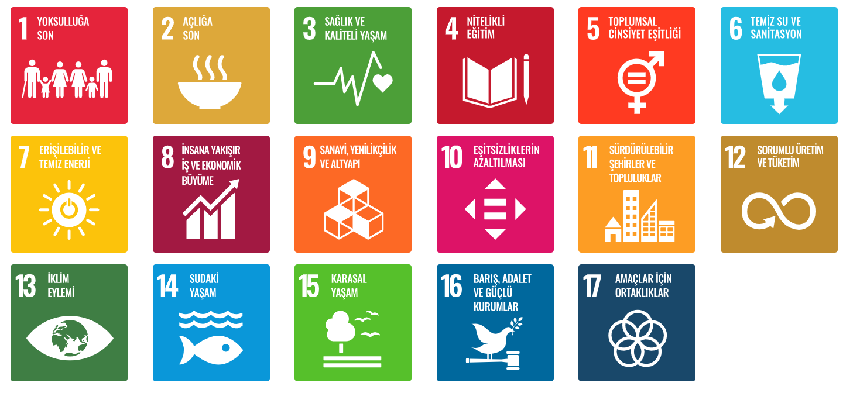
* https://turkiye.un.org/tr/sdgs

